Test kontrollues tematik
Periudha: Janar-Mars 2026

Emri i nxënësit/es _________________________ klasa________ data_________

1. Gjej herësin. 4 pikë
50 : 10 =___ 500 : 10 =___ 240 : 10 =___ 540 : 10 =___

2. Gjej herësin dhe mbetjen: 3 pikë
15 : 4 =___ ( ___ ); 49 : 6 = _____ ( ____ ) ; 55 : 9 = _____ ( ___ )

3. Pjesëto dhe bëj provën: 4 pikë
69 : 4 = | Prova :
236 : 6 = | Prova :

4. Shkruaj thyesën e pjesës së ngjyrosur. Emërto: e tëra, gjysma dhe çereku nën çdo thyesë. 6 pikë

____ _____ _____

____________ ____________ ____________

5. Vendos saktë shenjën $<$, $>$ , $=$ 3 pikë

4 3 5 5 2 4
5 5 5 8 4 8

6. Rretho vetëm thyesat që tregojnë të njëjtën pjesë të një tërësie. Shkruaj përgjigjen me shpjegim
të shkurtër. 5 pikë
$\frac{2}{4} \frac{3}{6} \frac{5}{6} \frac{5}{10} \frac{6}{8}$
___________________________________________________________________________

7. Mbledh dhe zbrit thyesat. Plotëso atë që mungon. 4 pikë
$\frac{2}{6}$ + $\frac{3}{6}$ = $\frac{}{} \frac{3}{9}$ + $\frac{5}{9}$ + = $\frac{9}{9} \frac{7}{7}$ - $\frac{3}{7}$ = $\frac{}{} \frac{10}{10}$ - $\frac{2}{10}$ - = $\frac{4}{10 }$

8. Gjej: $\frac{3 }{9}$ e 27 __________________ $\frac{4}{5}$ e 45 __________________ 4 pikë
___________________ ________________
9. Problemë: 4 pikë
Në klasën tonë $\frac{2}{9}$ e nxënësve e pëlqejnë mësimin e matematikës, $\frac{3}{9}$ e nxënësve pëlqejnë mësimin e edukatës figurative, kurse vetëm $\frac{1 }{9}$ e tyre pëlqejnë njeriu dhe natyra.
Pjesa tjetër pëlqejnë edukatën fizike. Ç’pjesë e nxënësve pëlqen edukata fizike?

________________________________________________________________________

10. Plotëso numrin që mungon në vargun: 2, 4, ____, 8, 10 2 pikë
Cila është rregulla e vargut? ___________________________
11. Paraqit me diagramin e Venit dhe me kllapa gjarpërore bashkësitë. 4 pikë

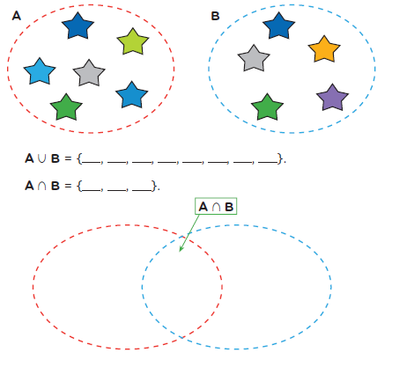
12. Njehso shprehjet: 4 pikë
Numri hyrës a | 5 | 10 | 15 | 20
Numri dalës a + 5
Numri dalës a - 5
Numri dalës a $×$ 5
Numri dalës a : 5

13. Kthe në shprehje shkronjore fjalinë: 2 pikë
Ndryshimin e numrave a dhe 25 rrite për 9 ______________________________________

14. Zgjidh ekuacionin: 4 pikë
345 + ______ = 605 + 200 737 - 319 = ______ - 102
125 $×$ 4 = 1000 : _____ 300 : 6 = _______ $×$ 5

15. Përgjigju: 7 pikë
a) Sa metra janë 5 km dhe 300 m në total? ___________
b) Kthe 2500 cm në metra. 2500 cm = _______m
c) Sa kilogramë janë 3 tonelata? ___________
d) Sa gramë janë 7 kilogramë dhe 350 gramë bashkë? ___________
e) Sa minuta ka në 3 orë dhe 15 minuta? ___________
f) Në një garë, një nxënës vrapoi 1500 m në 5 minuta. Sa metra vrapoi në 1 minutë? ___________
g) Sa euro janë 24 € 63 c + 58 € 46 c ? __________________

Pikët | 0 - 20 | 21 - 35 | 36 - 45 | 46 - 53 | 54 - 60
Pikët e arritura
Vlerësimi | 1 (Dobët) | 2 (Mjaftueshëm) | 3 (Mirë) | 4 (Shumë mirë) | 5 (Shkëlqyeshëm)

